Informe Escrito

Práctico: Analisis_y_curación
En este práctico el objetivo era analizar el dataset en busca de caracteres extreño y dejar curado el dataset para trabajarlo posterirormente con algoritmos de ML.

Caracteres especiales

Cuando se tienen caracteres que no son reconocidos por el encoding por defecto,
hubiera habido algún error al crear el DataFrame.
Pero como o hubo ninguno, se puede inferir que los caracteres del dataset son legibles
por lo que no se necesita un forma de parsearlo o corregirlos.
Sin embargo podría ser útil, revisar los nombres de las columnas para ver algún caracter extraño.

Chequear si hay datos duplicados
En esta secciṕn se nos planteo la situación de que se debía analizar el dataset en el caso que haya duplicados. Se tomó el punto de vista de que se va a buscar filas duplicadas.
Se va a utilizar la función de duplicated()
La función nos devolvió un valor 0, por lo que podemos decir que no tenemos duplicados en nuestras filas.

Codificar variables
Con respecto a las variables tipo String, estas se deben codificar de forma numérica.
Existen un par de estregategias para hacer esta tarea: asociar cadena a número y asociar cadena a columna.

En nuestro caso utlizamos LabelEncoder y get_dummies para esto, y tranformamos el atributo “barrio” para observar como se comportan ambas estrategias.

Outliers
En la sección de outliers tuvimos como objetivo entender como es nuestro dataset y luego tratar de filtrar las observaciones que no siguen el mismo comportamiento de las otras.
En primer lugar anlizaremos los precios por m2:
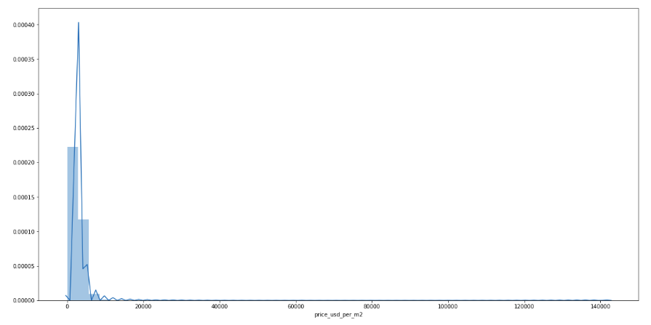
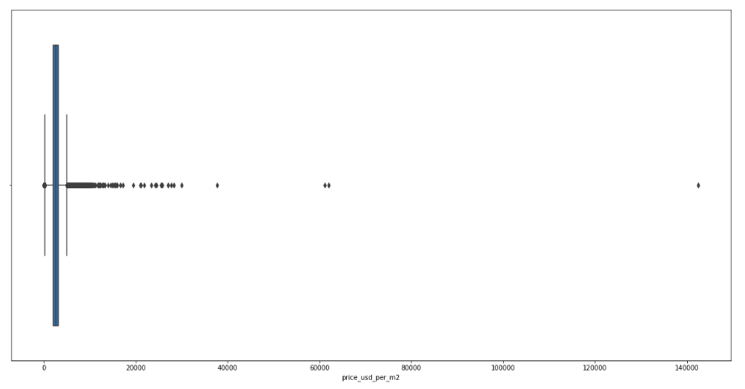
De estos gráficos podemos destacar que:
Existen outliers que están afectando a los datos, algunos muy marcados.
En la parte inferior de la distribucion parece haber valores con valor cero o muy cercanos. Probablemente sea algú tipo de error cuando se ingresaron los datos.
Teniendo en cuenta a la parte superior, se puede notar una distribución muy alargada, pudiendose corresponder a superficies muy grandes o errores en la entrada de los datos.
Lo anterior queda corrobarado al analizar el boxplot, el tamaño de la caja es muy pequeño y casi no se pueden notat las marcas de los cuartiles. Además de reasegurarnosla existencias de varios outliers muy marcados.
Para poner números a lo expresado anteriormente usamos el describe sobre esa columna.

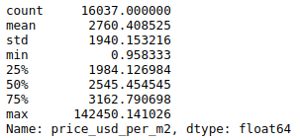

Usamos la técnica del rango inter-cuartílico para filtrar los valores extremos. Y luego de eso volvemos a graficar el distplot y el boxplot del atributo.

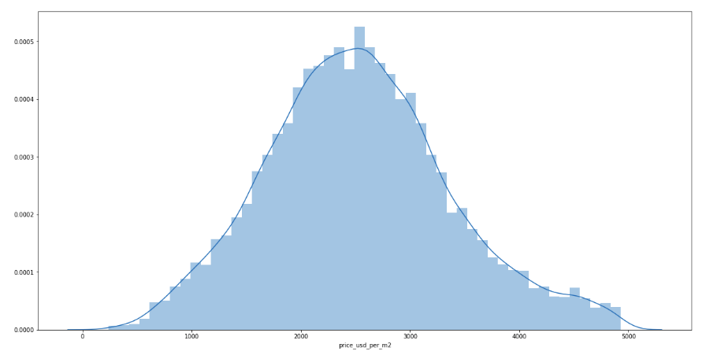
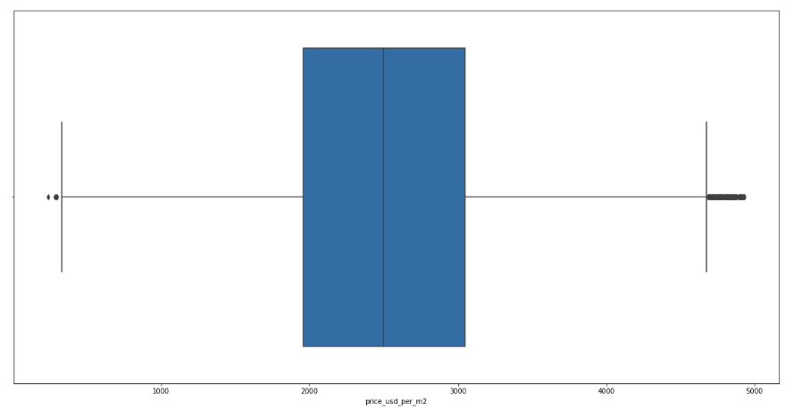

Como podemos ver la distribución ahora se asemeja más a la distribución normal y el boxplot ahora puede brindarnos más infromación.
Veamos los resultados numéricos de este filtrado:

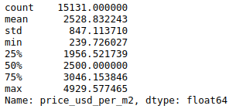

Valores Faltantes

A diferencia del proyecto pasado, vamos a intentar imputar los valores faltantes para los atributos que consideramos importantes para el mercado inmobiliario.
Vemos cuales son los atributos con valores faltantes:

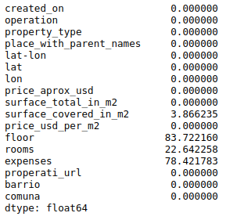

Los atributos Floor y Expenses tienen muchos valores nulos, estas columnas no nos están aportando de información. Por lo que sería conveniente borrar estas columnas.

Imputación de datos

Podemos ver en los resultados que los atributos floor y expenses tienen un elevado porcentaje de faltantes. Una opción sería descartar estas columnas en el análisis. Si elimináramos las observaciones (filas) asociadas a estos, apoximadamente el 80% de los datos, mermando demasiado el conjunto de datos. Otra opción sería por ejemplo considerar categorías como faltantes o no faltantes o en todo caso analizar si hay algún patrón para poder evitar quitarlos.
Leugo de procesarlos ahora nos queda el siguiente dataset:

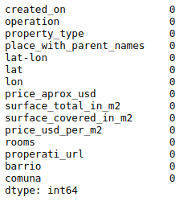

Variables binarias

Generar variables binarias para el atributo property_type.

En este punto se procesó la variable property_type primero con LabelEncoder y luego con OneHotEncoder para binarizarla.

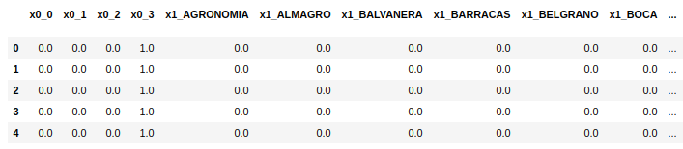

Variables calculadas

Calculamos una variable derivada de otras dos para que nos aporte más información. En este caso se nos sugirió calcular price_m2.

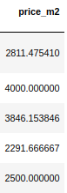

Verificar que ya no quedan atributos con valores faltantes
Por último verificamos que ya no queden atributos con valores faltantes y calculamos cuantas observaciones eliminamos de nuestro conjunto de datos.

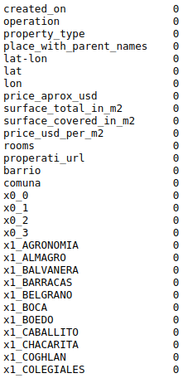

Se descartaron 3848 observaciones.
Esto representa el 4.93 %

